
Аршалы ауданының Жібек жолы ауылдық округіне қарасты 41, 102 разъездтердің шекараларын (сызығын) белгілеу туралы
Ақмола облысы Аршалы ауданы әкімдігінің 2025 жылғы 4 қарашадағы № А-11/229 бірлескен қаулысы және Ақмола облысы Аршалы аудандық мәслихатының 2025 жылғы 4 қарашадағы № 42/3 шешімі
Қазақстан Республикасының Жер кодексінің 108-бабының 5-тармағына, Қазақстан Республикасының "Қазақстан Республикасының әкімшілік-аумақтық құрылысы туралы" Заңының 12-бабы 3) тармақшасына, сондай-ақ "Қазақстан Республикасындағы жергілікті мемлекеттік басқару және өзін-өзі басқару туралы" Заңының 6 және 31-баптарына сәйкес, Аршалы ауданының әкімідігі ҚАУЛЫ ЕТТІ және Аршалы аудандық мәслихаты ШЕШІМ ҚАБЫЛДАДЫ:
1. Осы бірлескен қаулы мен шешімнің 1-қосымшасына сәйкес, жалпы ауданы 10,7 гектар болатын Аршалы ауданының Жібек жолы ауылдық округіне қарасты 41-разъездтің шекарасын (сызығын) белгіленсін.
2. Осы бірлескен қаулы мен шешімнің 2-қосымшасына сәйкес, жалпы ауданы 42,5 гектар болатын Аршалы ауданының Жібек жолы ауылдық округіне қарасты 102-разъездтің шекарасын (сызығын) белгіленсін
3. Осы бірлескен қаулы мен шешім алғашқы ресми жарияланған күнінен кейін он күнтізбелік күн өткен соң қолданысқа енгізіледі.
Аршалы ауданының әкімі | Д.Есжанов
Аршалы аудандық мәслихатының төрағасы | А.Балташев
Аршалы ауданы әкімдігінің
2025 жылғы 4 қарашадағы
№ А-11/229 бірлескен
қаулысына
және Аршалы аудандық
мәслихатының 2025 жылғы
4 қарашадағы № 42/3 шешіміне
1 қосымша
Аршалы ауданының Жібек жолы ауылдық округіне қарасты №41 разъездінің шекарасы (шегі)

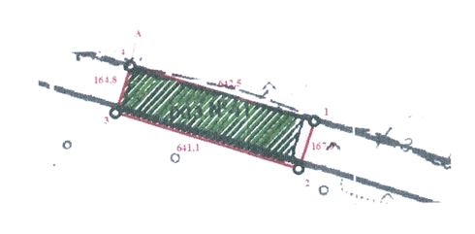

Жердің экспликациясы
Аумағы, га
Учаске шекарасында  В границах участка | Бекітілген алаң  Закрепленная площадь | А/Ш жерлер | оның ішінде |  |  |  |  | Су астында  Под водой | Құрылыс және жерлер  Постройки и земли | Басқалар  Прочие | Бөгде жер иелері  Посторонние землепользователи
Учаске шекарасында  В границах участка | Бекітілген алаң  Закрепленная площадь | А/Ш жерлер | Егістік |  | Шабындық | Жайылым
Учаске шекарасында  В границах участка | Бекітілген алаң  Закрепленная площадь | А/Ш жерлер | Барлығы | Оның ішінде суармалы  Из них орош | Шабындық | Барлығы | Оның ішінде жақсартылған  Из них улучшен
10,7 | 10,7 | 0,9 | - | - | - | 0,9 | - | - | 9,8 | - | -
Аршалы ауданы әкімдігінің
2025 жылғы 4 қарашадағы
№ А-11/229 бірлескен
қаулысына және
Аршалы аудандық
мәслихатының
2025 жылғы 4 қарашадағы
№ 42/3 шешіміне 2 қосымша
Аршалы ауданының Жібек жолы ауылдық округіне қарасты №102 разъездінің шекарасы (шегі)

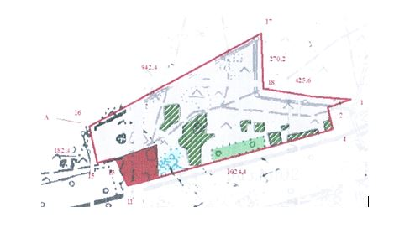

Жердің экспликациясы
Аумағы, га
Учаске шекарасында  В границах участка | Бекітілген алаң  Закрепленная площадь | А/Ш жерлер | оның ішінде |  |  |  |  | Су астында  Под водой | Құрылыс және жерлер  Постройки и земли | Басқалар | Бөгде жер иелері  Посторонние землепользователи
Учаске шекарасында  В границах участка | Бекітілген алаң  Закрепленная площадь | А/Ш жерлер | Егістік |  | Шабындық | Жайылым
Учаске шекарасында  В границах участка | Бекітілген алаң  Закрепленная площадь | А/Ш жерлер | Барлығы | Оның ішінде суармалы  Из них орош | Шабындық | Барлығы | Оның ішінде жақсартылған  Из них улучшен
42,5 | 41,0 | 34,0 | - | - | - | 34,0 | - | 1,0 | 4,6 | 1,4 | 1,5

© 2012. Қазақстан Республикасы Әділет министрлігінің «Қазақстан Республикасының Заңнама және құқықтық ақпарат институты» ШЖҚ РМК

